2022年滨海新区网络消费公平微调查

小结报告

近年来，很多消费领域不公平的问题依然存在，且随着消费新业态、新模式的不断出现，消费者要求被公平对待的呼声更加强烈。
今年“3·15”来临之际，围绕中国消费者协会确定2022年全国消协组织消费维权年主题——“共促消费公平”，针对近几年的消费热点，天津市滨海新区市场监督管理局、滨海新区消费者协会携手滨海新区融媒体中心举办2022年滨海新区网络消费公平微调查活动。
我们希望通过此次微调查活动，助力有关部门、消协组织、行业协会、企业破解消费维权难点痛点，为广大消费者营造放心舒心的消费环境，共同促进消费公平，让消费者权益法治保障基础更加坚实。
截止至3月11日，此次调查问卷共有15100余人阅读，收到有效调查问卷3329份。

一、微调查问卷发布情况
2022年滨海新区网络消费公平微调查活动于2021年3月4日分别在天津市滨海新区融媒体下属的津滨海（app）、津滨网、滨海发布（微博）、滨海发布（微信公众号）媒体上发布。截止至3月11日，此次调查问卷共有15100余人阅读，收到有效调查问卷3329份。

滨海时报微信
具体刊发情况如下图所示：

- 津滨海（app）3月4日
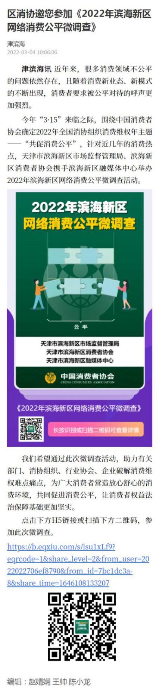

2、津滨网3月4日
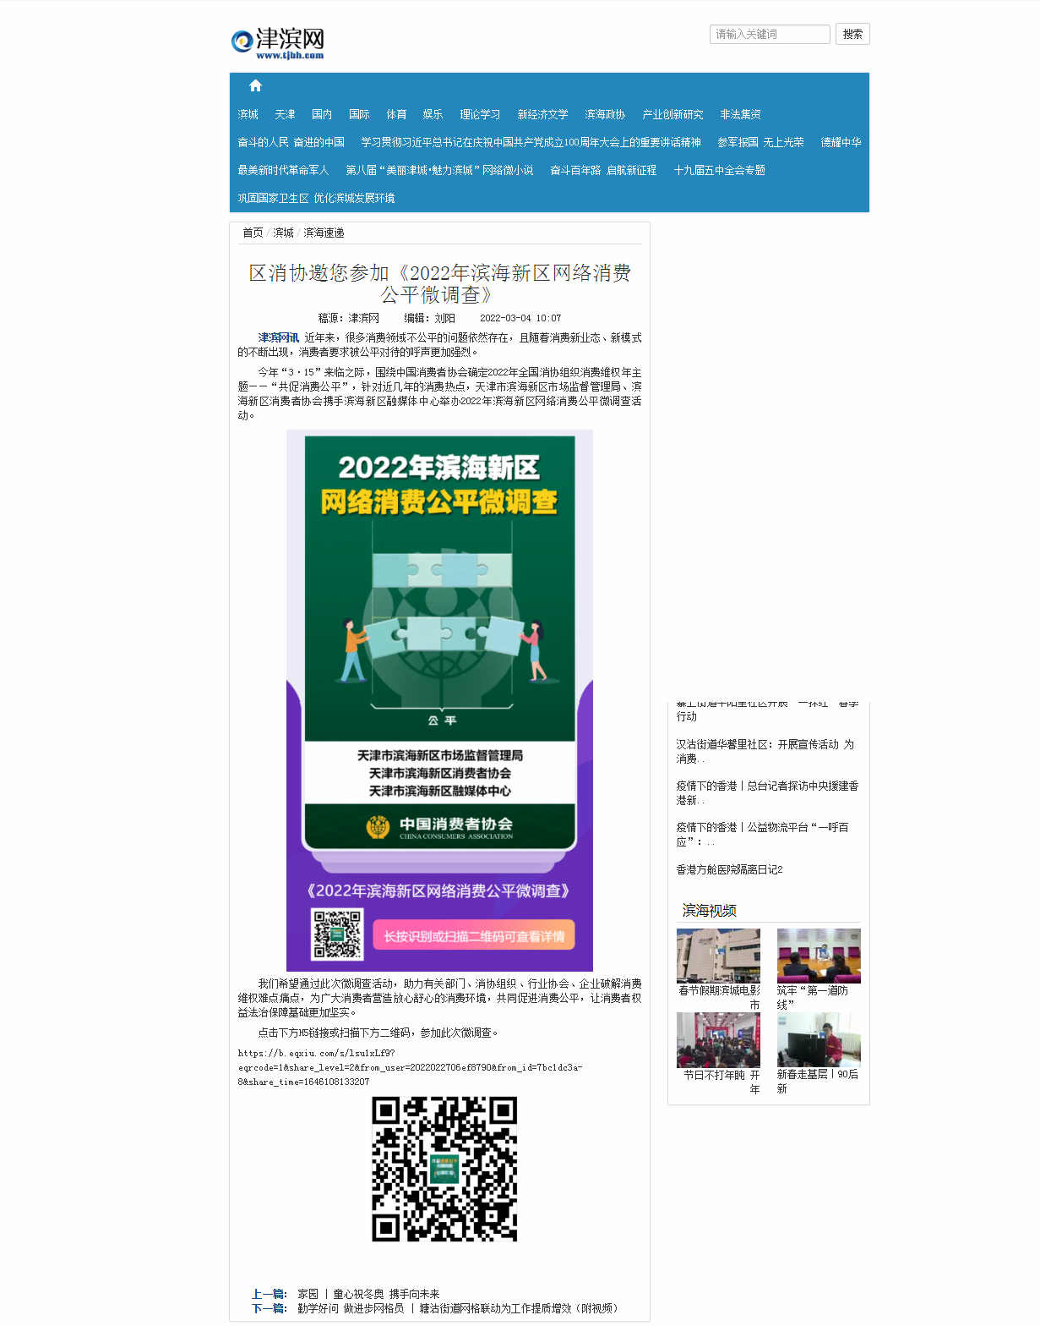

3、滨海发布微博、微信公众号3月4日
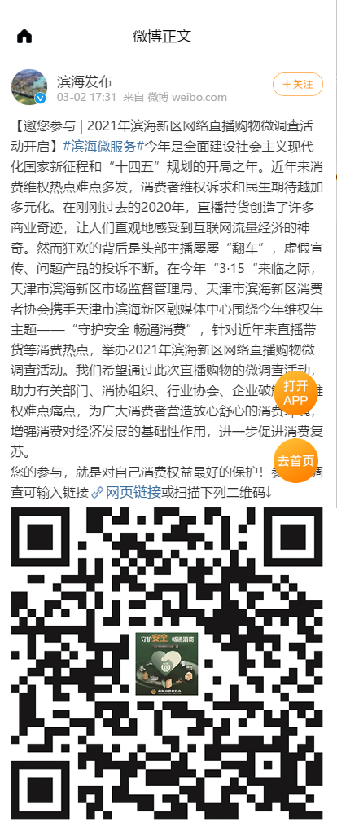
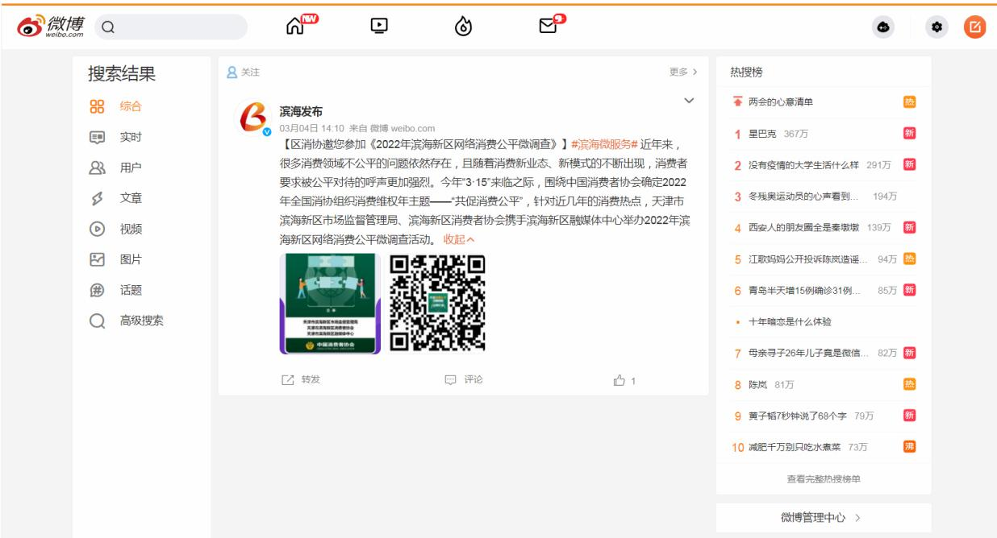
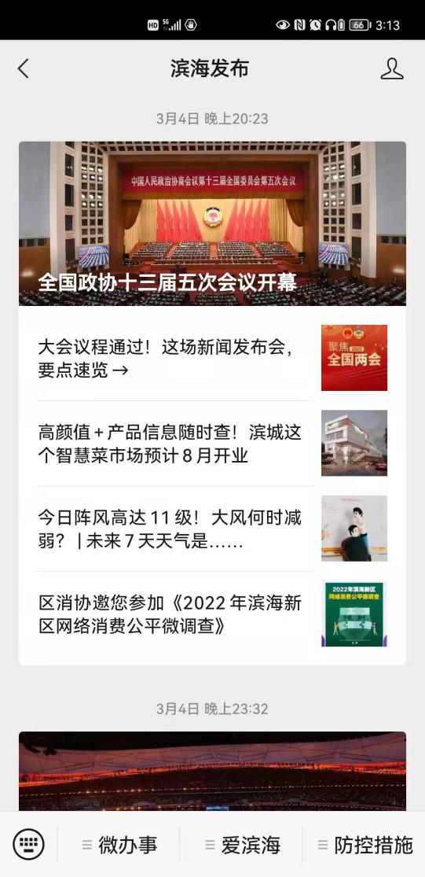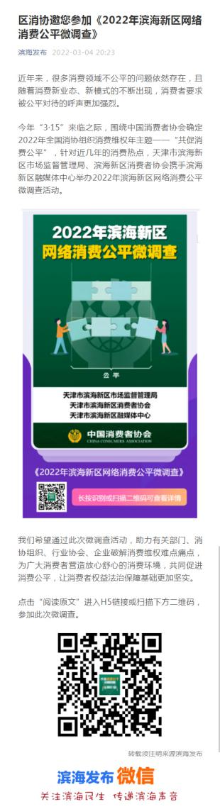

二、调查问卷具体总结如下：
- 您的性别是：
a、男 b、女
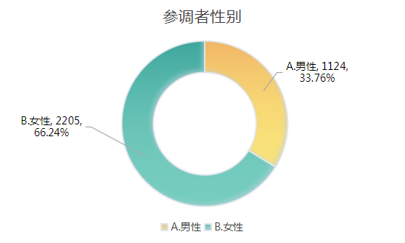
◎参调者中有1124人是男性，占总样本的33.76%；
◎参调者中有2205人是女性，占总样本的66.24%。
■小结：从性别分布来看，参调者男女比例相差悬殊，女性参调者远远多于男性，说明对于网络购物这一问题女性较之男性更为关注。

- 您的年龄是：
a.18岁以下 b.18-30岁 c.30-45岁 d.45岁以上
◎参调者中18岁以下有47人，占总样本的1.41%；
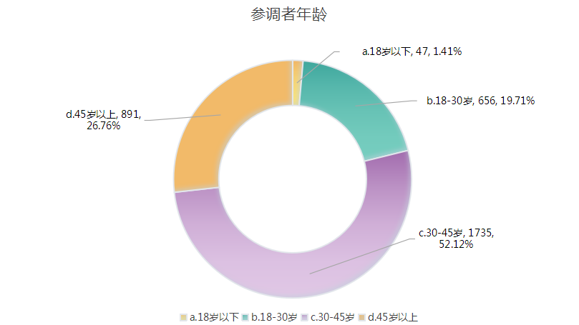
◎参调者中18-30岁的有656人，占总样本的19.71%；
◎参调者中30-45岁的有1735人，占总样本的52.12%；
◎参调者中45岁以上有891人，占总样本的26.76%。
■小结：从年龄分布来看，30-45岁者是网络购物的主力军，可见中青年群体更青睐网络购物；其次是45岁以上者；我们可以看到此次网调的参与群体30岁以下者，尤其是18岁以下者占比偏低，这可能与此次网调发布媒体平台均来自于滨海新区融媒体有关，其属性偏于政务与新闻，得出此类结果也属正常。

3．您网络购物的频率如何?
a.每天使用 b.3-5次/周 c.1-2次/周 d.从来不用
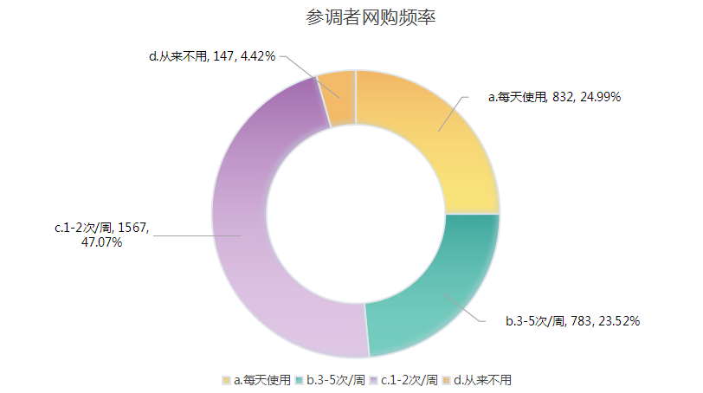
◎参调者中从不网购者有147人，占总样本的4.42%；
◎参调者中每天网购者有832人，占总样本的24.99%；
◎参调者中网购3-5次/周者有783人，占总样本的23.52%；
◎参调者中网购1-2次/周者有1567人，占总样本的47.07%。
■小结：从网购频率来看，每周网购1-2次者最多，占总样本的47.07%，从不网购的人数只占比4.42%，说明当下网购已经成为滨海新区居民的消费习惯，越来越多的人依赖于网络购物。

4．近一年来，您网络购物与实体店购物相比，哪儿花费更多？
a.网络购物花费多 b.实体店花费多 c.差不多

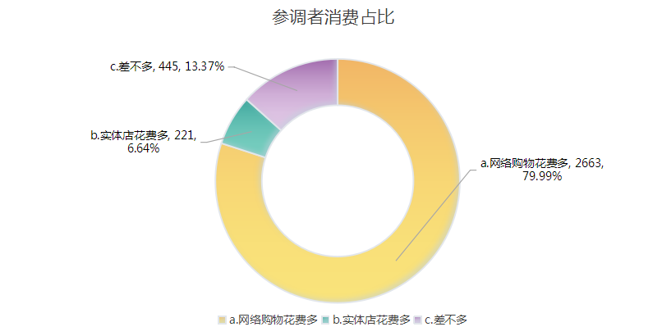
◎参调者近一年来，网络购物与实体店购物相比，网络购物花费多的为2663人，占总样本的79.99%；
◎参调者近一年来，网络购物与实体店购物相比，实体店购物花费多的为221人，占总样本的6.64%；
◎参调者近一年来，网络购物与实体店购物相比，二者差不多的为445人，占总样本的13.37%。
■小结：从消费金额占比来看，此次调查数据显示参调者近一年来通过网络购物花费比实体店多者占总样本的79.99%，说明网络购物正逐渐成为滨海新区居民消费的主体，与上一项数据相互印证。

- 您通常会网购何种品类的商品？【多选题】
a.书籍 b.数码电子产品 c.服装鞋子 d.化妆品
e.日用品 f.食品 g.生鲜 h.其他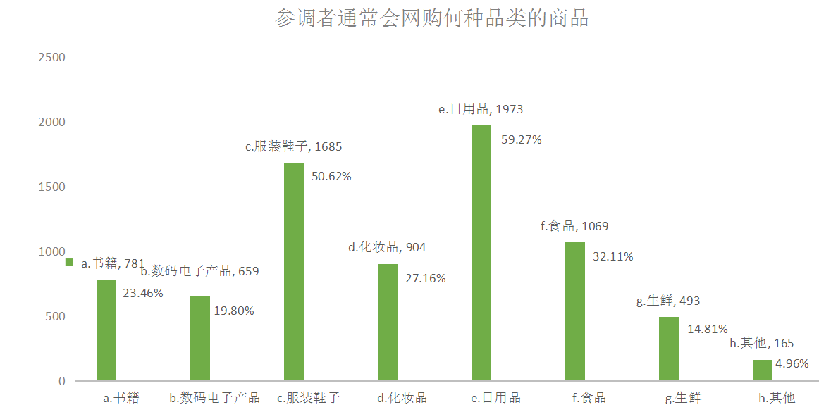
◎参调者通常会网购书籍的有781人，占总样本的23.46%；
◎参调者通常会网购数码电子产品的有659人，占总样本的19.80%；
◎参调者通常会网购服装鞋子的有1685人，占总样本的50.62%；
◎参调者通常会网购化妆品的有904人，占总样本的27.16%；
◎参调者通常会网购日用品的有1973人，占总样本的59.27%；
◎参调者通常会网购食品的有1069人，占总样本的32.11%；
◎参调者通常会网购生鲜的有493人，占总样本的14.81%；
◎参调者通常会网购其他的有165人，占总样本的4.96%；。
■小结：数据显示，参调者网购产品品类多种多样，按比重大小依次排列为日用品、服装鞋子、食品、化妆品、书籍、数码电子产品、生鲜、其他。其中网购其他类型产品数量较多的有手机卡充值、体育用品、点卡充值、旅游产品、药品、鲜花等。

- 在某次网购过程中，您最看重商家的哪些方面？【多选题】
a.商品销量 b.商品评价 c.商家信誉
d.商品价格 e.客服态度 f.物流服务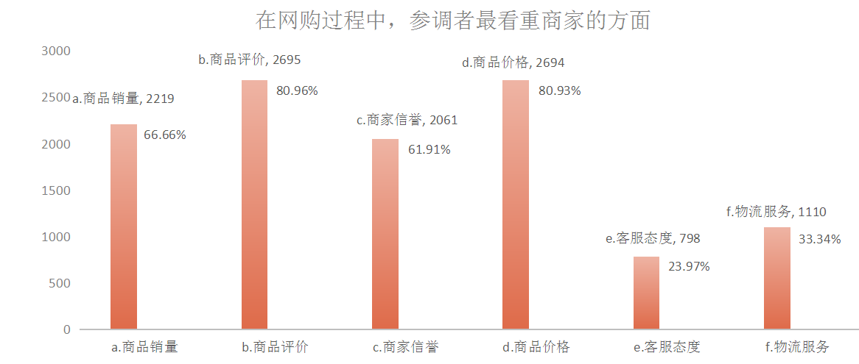
◎参调者认为在网购过程中，看重商品销量情况的有2219人，占总样本的66.66%；
◎参调者认为在网购过程中，看重商品评价情况的有2695人，占总样本的80.96%；
◎参调者认为在网购过程中，看重商家信誉的有2061人，占总样本的61.91%；
◎参调者认为在网购过程中，看重商品价格的有2694人，占总样本的80.93%；
◎参调者认为在网购过程中，看重客服态度的有798人，占总样本的23.97%；
◎参调者认为在网购过程中，看重物流服务的有1110人，占总样本的33.34%.
■小结：参调者在网购过程中认为影响网购的因素按占比由高到低依次为“商品评价”“商品价格”“商品销量”“商家信誉”“物流服务”“客服态度”，特别是前两项“商品评价”和“商品价格”均占比为80%以上，说明这两项因素尤其受到网购者关注。

7．您在网购过程中能否辨别出某件商品是否存在刷单现象？
a.可以，全都能辨别出来 b.可以，大部分能辨别出来
c.一般，偶尔能辨别出来 d.不清楚自己是否遇到过
e.无法辨别
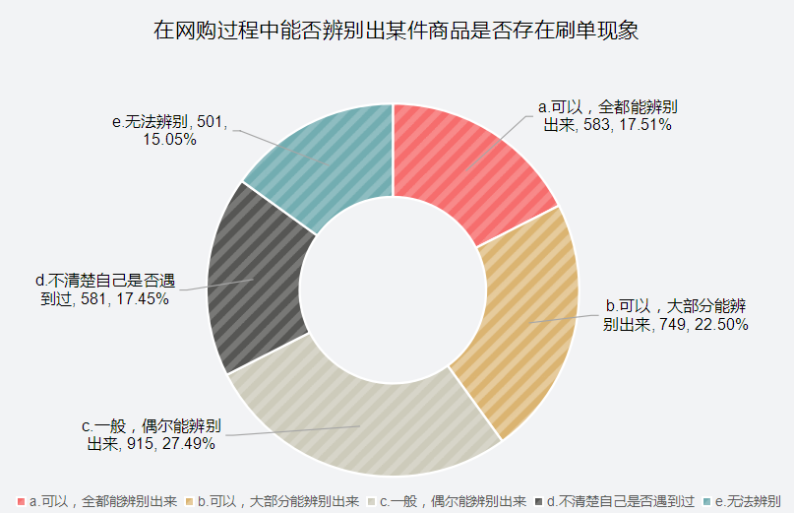
◎参调者认为在网购过程中完全能辨别出某件商品是否存在刷单现象的有583人，占总样本的17.51%；
◎参调者认为在网购过程中能辨别大部分商品是否存在刷单现象的有749人，占总样本的22.50%；
◎参调者认为在网购过程中偶尔能辨别出某件商品是否存在刷单现象的有915人，占总样本的27.49%；
◎参调者认为在网购过程中不清楚某件商品是否存在刷单现象的有581人，占总样本的17.45%；
◎参调者认为在网购过程中完全无法辨别出某件商品是否存在刷单现象的有501人，占总样本的15.05%。
■小结：数据显示能够辨别出网购商品时是否遇到刷单现象者占总样本的67.5%；不清楚或无法辨别者占总样本的32.5%。说明滨海消费者在遇到刷单现象时有一定的辨别能力，但同时也建议相关部门加强此方面的宣传，提示消费者在网购过程提升自己的辨别能力。

8．您在网购过程中是否意识到自己曾因价格差异被“大数据杀熟”?
a.因新闻披露后感觉自己曾经历过 b.看到本问卷感觉经历过
c.自己在使用过程中察觉 d.与朋友一起使用APP时察觉
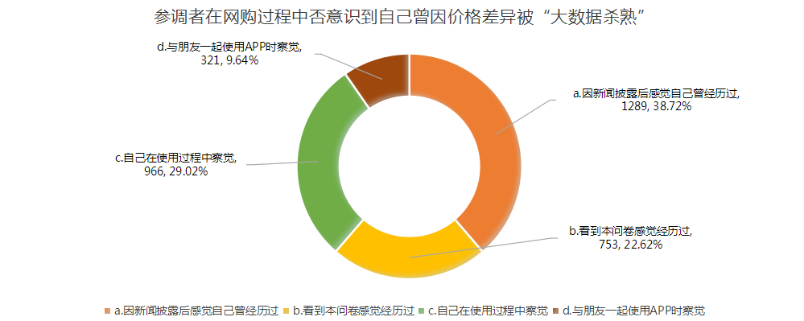
◎参调者“因新闻披露后感觉自己曾经历”被“大数据杀熟”导致价格差异的有1289人，占总样本的38.72%；
◎参调者“看到本问卷感觉经历过”感觉到被“大数据杀熟”导致价格差异的有753人，占总样本的22.62%；
◎参调者“自己在使用过程中察觉”被“大数据杀熟”导致价格差异的有966人，占总样本的29.02%；
◎参调者“与朋友一起使用APP时察觉”被“大数据杀熟”导致价格差异的有321人，占总样本的9.64%。
■小结：调查数据显示，仅有29.02%的人主动意识到自己被“大数据杀熟”导致价格差异，其余人均是被动意识到该点。这说明，在国家有明确法规条文出台的背景下，治理大数据“杀熟”不能单凭行业自觉，还须提升监管强度，强化日常的制度约束。

9．您在什么APP上经历过被“杀熟”?【多选题】

a.打车类 b.外卖类 c.旅游类

d.购物类 e.没有被“杀熟”过 f.其他

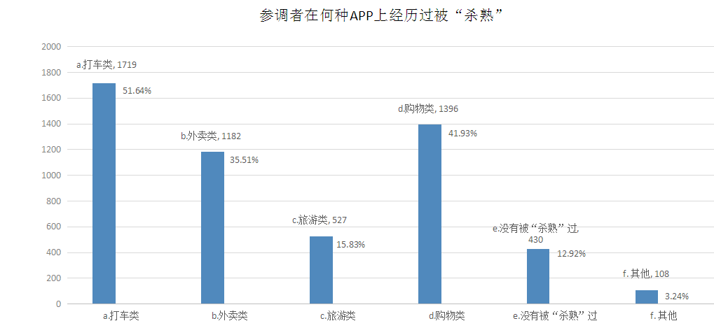
◎参调者认为自己在“打车类”app上被“大数据杀熟”过的有1719人，占总样本的51.64%；
◎参调者认为自己在“外卖类”app上被“大数据杀熟”过的有1182人，占总样本的35.51%；
◎参调者认为自己在“旅游类”app上被“大数据杀熟”过的有527人，占总样本的15.83%；
◎参调者认为自己在“购物类”app上被“大数据杀熟”过的有1396人，占总样本的41.93%；
◎参调者认为自己没有被“大数据杀熟”过的有430人，占总样本的12.92%；
◎参调者认为自己在“其他”app上被“大数据杀熟”过的有108人，占总样本的3.24%。

■小结：调查数据显示，仅有12.92%的人认为自己没有被“大数据杀熟”；剩余参调者认为自己被大数据杀熟的软件类型按占比从多到少依次为“打车”“购物”“外卖”“旅游”，其他类型填写较多的为“电影券”。

10.您曾经网购哪类商品或服务时遭遇到不公平对待？【多选题】

a.预付充值类 b.数码产品类 c.日用百货类 d.家电家装类

e.食品生鲜类 f.餐饮外卖类 g.网约打车类 h. 其他

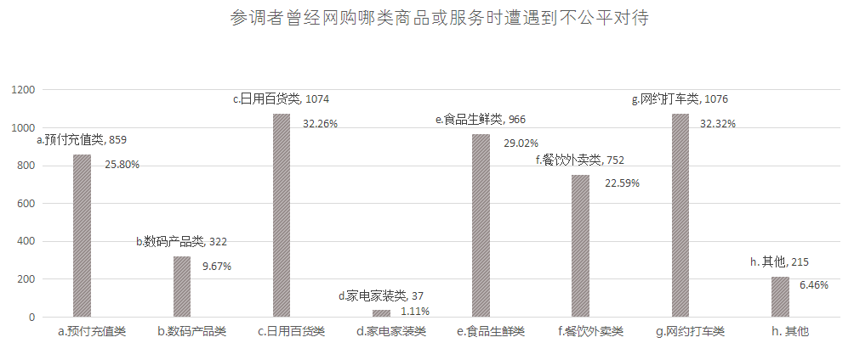

◎参调者认为自己在网购“预付充值类”时遭遇到不公平对待的有859人，占总样本的25.8%；

◎参调者认为自己在网购“数码产品类”时遭遇到不公平对待的有322人，占总样本的9.67%；

◎参调者认为自己在网购“日用百货类”时遭遇到不公平对待的有1074人，占总样本的32.26%；

◎参调者认为自己在网购“家电家装类”时遭遇到不公平对待的有37人，占总样本的1.11%；

◎参调者认为自己在网购“食品生鲜类”时遭遇到不公平对待的有966人，占总样本的29.02%；

◎参调者认为自己在网购“餐饮外卖类”时遭遇到不公平对待的有752人，占总样本的22.59%；

◎参调者认为自己在网购“网约打车类”时遭遇到不公平对待的有1076人，占总样本的32.32%；

◎参调者认为自己在网购“其他”类型商品或服务时遭遇到不公平对待的有215人，占总样本的6.46%.

■小结：调查数据显示，参调者认为自己在网购商品或服务时遭遇到不公平对待的类型按占比高低依次为：“网约打车类”“日用百货类”“食品生鲜类”“预付充值类”“餐饮外卖类”“数码产品类”“其他”“家电家装类”。其中，值得一提的，仅有1.11%的人认为在网购“家电家装类”产品时遭遇到不公平对待，侧面说明该类商品销售商家的服务做得最好。而其他的留言类别有鲜花、印刷服务、礼品等。

11.您在网购过程中遭遇过哪些不公平、不合理的情况？【多选题】

a.商家设置不公平、不合理的退换货条件

b.商家未按先前订购的数量送货

c.商家未按约定的发货时间送货

d.商家不履行网购七天无理由退货

e.商家送货实物与图片宣传不符

f.商家未兑现之前承诺的事项

g.商家存在虚假评价刷单行为

h.商家以欺骗性的价格出售

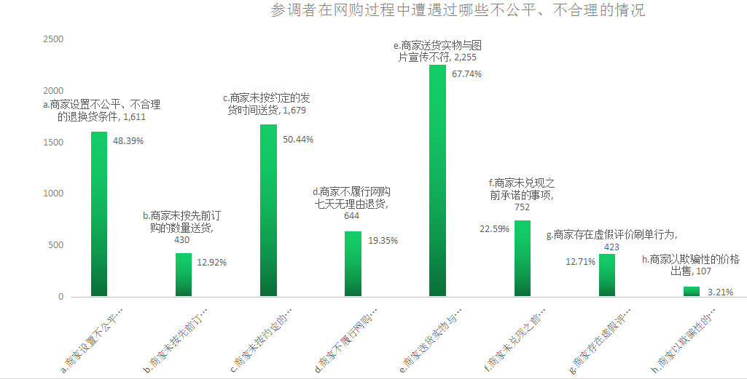

◎参调者认为自己在网购过程中遭遇过“商家设置不公平、不合理的退换货条件”的有1611人，占总样本的48.39%；

◎参调者认为自己在网购过程中遭遇过“商家未按先前订购的数量送货”的有430人，占总样本的12.92%；

◎参调者认为自己在网购过程中遭遇过“商家未按约定的发货时间送货”的有1679人，占总样本的50.44%；

◎参调者认为自己在网购过程中遭遇过“商家不履行网购七天无理由退货”的有644人，占总样本的19.35%；

◎参调者认为自己在网购过程中遭遇过“商家送货实物与图片宣传不符”的有2255人，占总样本的67.74%；

◎参调者认为自己在网购过程中遭遇过“商家未兑现之前承诺的事项”的有752人，占总样本的22.59%；

◎参调者认为自己在网购过程中遭遇过“商家存在虚假评价刷单行为”的有423人，占总样本的12.71%；

◎参调者认为自己在网购过程中遭遇过“商家以欺骗性的价格出售”的有107人，占总样本的3.21%。

■小结：调查数据显示，参调者在网购过程中遭遇过的不公平、不合理的情况按占比高低依次为“商家送货实物与图片宣传不符”“商家未按约定的发货时间送货”“商家设置不公平、不合理的退换货条件”“商家未兑现之前承诺的事项”“商家不履行网购七天无理由退货”“商家未按先前订购的数量送货”“商家存在虚假评价刷单行为”“商家以欺骗性的价格出售”。其中尤以“商家送货实物与图片宣传不符”“商家未按约定的发货时间送货”两项为重，均占到了50%以上。

12.您是否因为网购时遭遇过不公平对待而给出差评？

a.习惯好评未给出过 b.偶尔差评 c.不满意就差评

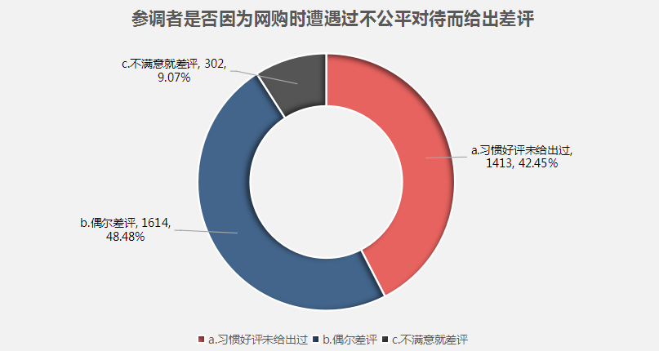

◎参调者习惯好评未给出过差评的有1413人，占总样本的42.45%；

◎参调者偶尔差评的有1614人，占总样本的48.48%；

◎参调者不满意就差评的有302人，占总样本的9.07%。

■小结：调查数据显示，参调者在网购后给出差评之事相对比较宽容，不满意就差评的仅占总比的9.07%。

13.如果您在网购时遇到不公平对待，您会怎么做？ 【多选题】

a.投诉商家 b.在网络社交平台上曝光此事

c.减少网上消费频率 d.顺其自然，不采取措施

e.向法院起诉 f.向相关部门反映（消费者协会等）

g.更换杀熟软件 h.其他维权措施

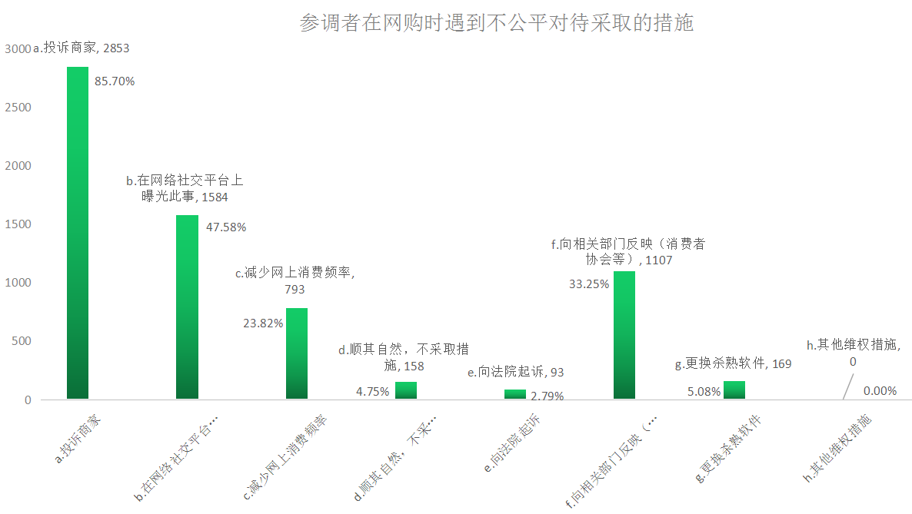

◎参调者在网购时遇到不公平对待时有2853人选择“投诉商家”，占总样本的85.7%；

◎参调者在网购时遇到不公平对待时有1584人选择“在网络社交平台上曝光此事”，占总样本的47.58%；

◎参调者在网购时遇到不公平对待时有793人选择“减少网上消费频率”，占总样本的23.82%；

◎参调者在网购时遇到不公平对待时有158人选择“顺其自然，不采取措施”，占总样本的4.75%；

◎参调者在网购时遇到不公平对待时有93人选择“向法院起诉”，占总样本的2.79%；

◎参调者在网购时遇到不公平对待时有1107人选择“向相关部门反映（消费者协会等）”，占总样本的33.25%；

◎参调者在网购时遇到不公平对待时有169人选择“更换杀熟软件”，占总样本的5.08%；

◎参调者在网购时遇到不公平对待时有0人采取“其他”措施，占总样本的0%。

■小结：调查数据显示，参调者在网购时遇到不公平对待首选“投诉商家”，其后依次为“在网络社交平台上曝光此事”“向相关部门反映（消费者协会等）”“减少网上消费频率”“更换杀熟软件”“顺其自然，不采取措施”“向法院起诉”“其他维权措施”。

14.您认为网购中导致消费者权益受损的主要原因是什么？

a.消费者对网络购物认识不完全，疏忽大意

b.卖家不讲诚信社会责任意识差，利用网络特性欺骗消费者

c.第三方平台（银行或者第三方支付机构等）监管不力

d.物流等相关服务不完善

e. 其他

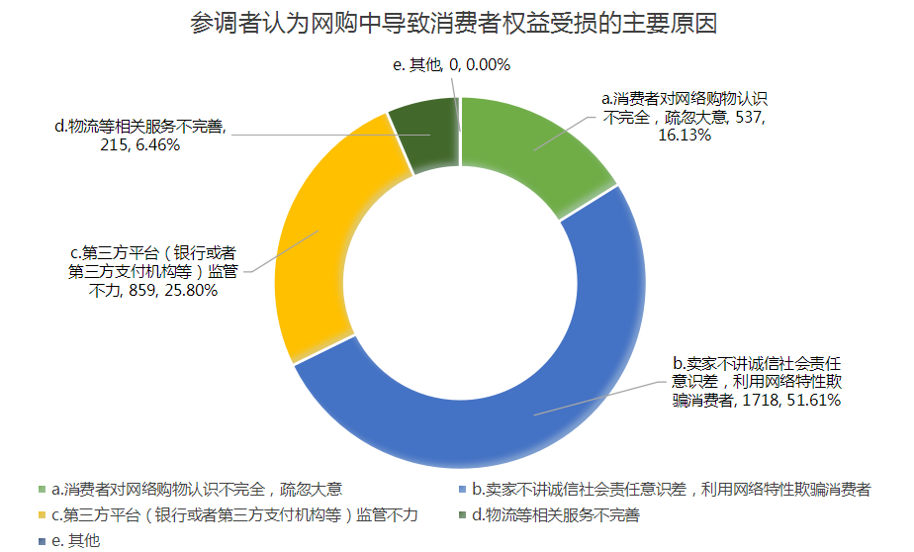

◎参调者认为网购中导致消费者权益受损的主要原因是“消费者对网络购物认识不完全，疏忽大意”的有537人，占总样本的16.13%；

◎参调者认为网购中导致消费者权益受损的主要原因是“卖家不讲诚信社会责任意识差，利用网络特性欺骗消费者”的有1718人，占总样本的51.61%；

◎参调者认为网购中导致消费者权益受损的主要原因是“第三方平台（银行或者第三方支付机构等）监管不力”的有859人，占总样本的25.8%；

◎参调者认为网购中导致消费者权益受损的主要原因是“物流等相关服务不完善”的有215人，占总样本的6.46%；

◎参调者认为网购中导致消费者权益受损的主要原因是“其他”的有0人，占总样本的0%。

■小结：调查数据显示，参调者认为网购中导致消费者权益受损的主要原因按占比高低依次为“卖家不讲诚信社会责任意识差，利用网络特性欺骗消费者”“第三方平台（银行或者第三方支付机构等）监管不力”“消费者对网络购物认识不完全，疏忽大意”“物流等相关服务不完善”“其他”。其中，“卖家不讲诚信社会责任意识差，利用网络特性欺骗消费者”选项最多，占到50%以上。

15.您认为今后要如何改进才能让网络购物环境更加公平放心？

a.建立健全网购法律制度 b.加大网购知识普及力度

c.加大平台对卖家的监督 d.加强社会诚信度的宣传教育

e.提高消费者的维权意识 f.建立网络交易消费争端解决专门机构或平台 g. 其他

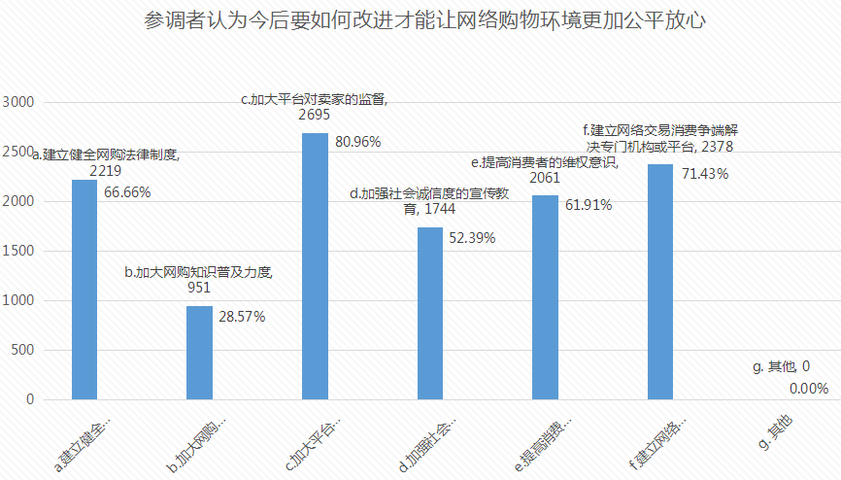

◎参调者认为今后要“建立健全网购法律制度”才能让网络购物环境更加公平放心的有2219人，占总样本的66.66%；

◎参调者认为今后要“加大网购知识普及力度”才能让网络购物环境更加公平放心的有951人，占总样本的28.57%；

◎参调者认为今后要“加大平台对卖家的监督”才能让网络购物环境更加公平放心的有2695人，占总样本的80.96%；

◎参调者认为今后要“加强社会诚信度的宣传教育”才能让网络购物环境更加公平放心的有1744人，占总样本的52.39%；

◎参调者认为今后要“提高消费者的维权意识”才能让网络购物环境更加公平放心的有2061人，占总样本的61.91%；

◎参调者认为今后要“建立网络交易消费争端解决专门机构或平台”才能让网络购物环境更加公平放心的有2378人，占总样本的71.43%；

◎参调者认为今后要“其他”才能让网络购物环境更加公平放心的有0人，占总样本的0%。

■小结：调查数据显示，参调者认为今后要如何改进才能让网络购物环境更加公平放心的选项按占比高低排列依次为：“加大平台对卖家的监督”“建立网络交易消费争端解决专门机构或平台”“建立健全网购法律制度”“提高消费者的维权意识”“加强社会诚信度的宣传教育”“加大网购知识普及力度”“其他”。

三、总结与建议
本次调查数据显示，网络购物已经成为消费者选购商品途径不可或缺的一种，尤其是消费新生代对这一模式较为认可，也更为依赖，他们在网络购物途径中的花费要远远超过实体消费。“商品评价”和“商品价格”是网购消费者考虑购买的主要因素。
我们从调查数据中也可以看到，网络购物无论是商品销售还是服务仍有不尽如人意的地方，比如说“商家送货实物与图片宣传不符”“商家未按约定的发货时间送货”，仍是大多数消费者不满意的地方。在网购过程中，消费者往往会遇上一些不公平的现象，比如说“刷单”“大数据杀熟”“商家送货实物与图片宣传不符”“商家未按约定的发货时间送货”“商家设置不公平、不合理的退换货条件”“商家未兑现之前承诺的事项”等，消费者如何在购前鉴别问题上仍有欠缺。
而当网购时遇到不公平对待，大多数消费者会维护自己的合法权益，会积极主动与商家或平台沟通解决购买商品出现的问题，这从消费者首选“投诉商家”，其次为“在网络社交平台上曝光此事”等选项可以看出。
此次调查表明，随着互联网技术的发展以及人们对网络购物的深度参与，如今无论是电商经营者、消费者，还是整个网络消费市场，都变得愈加成熟和完善，但依然存在上述一些问题，为了进一步营造放心无忧的网络消费环境，深入推动互联网领域消费维权工作。
建议如下：
- 以诚立商，以信兴业。电商经营者要坚守诚信原则、强化诚信意识，特别是大型网购平台，要树立行业榜样，严格保证商品和服务质量，拒绝刷单炒信、虚假宣传。优惠、打折、秒杀等活动要实实在在，拒绝投机取巧、钻营设套。
- 慎始敬终，行稳致远。快递公司作为连接商家和消费者的“桥梁”，要切实提高服务质量，规范工作流程，坚决杜绝暴力分拣、丢失寄件、先签字后验货等行业乱象，同时保护好消费者个人隐私。此外要畅通投诉渠道，厘清电商经营者和自身的权利义务，及时、妥善处理消费者投诉。相关监管部门也要加强协作和监管力度，规范市场秩序，优化服务环境。
- 理性消费，依法维权。网络购物市场庞大、商品种类繁多，消费者在购物时一定要擦亮双眼，选择品牌知名度高、实力强、售后有保障的平台。同时，面对各种折扣优惠要本着合适和适度的原则购买，避免冲动消费造成浪费。
- 加强宣传，防微杜渐。加大对《消费者权益保护法》《电子商务法》《个人信息保护法》等法律法规的宣传力度，引导消费者树立科学理性的消费观念和安全健康的消费习惯，强化消费者的风险意识和自我保护保意识，营造公平、健康、文明、有序的网络消费环境。

天津市滨海新区融媒体中心
2022年3月13日

